附件：

个人申请就业见习办理流程

进入“就业创业网上服务大厅”－注册个人用户－进入“就业见习人员申请”页面，按要求填写个人信息－输入见习单位名称和见习岗位名称，检索岗位信息，点击选中添加到列表中。每人可以选择两个意向岗位。

1、注册个人用户
首先访问到就业创业网上服务大厅（以下简称网厅），在网厅首页中点击“注册个人用户”。如图所示：
点击后会跳转到“山西省政务服务网统一认证中心”的注册页面，在2020年10月12日以后，网厅的注册和登录功能已经对接“山西省政务服务网”门户网站，用户注册和登录需要在“山西省政务服务网”上完成，登录后会跳转回网厅页面办理业务，如在注册和登录过程中遇到问题，可联系政务服务网客服解决，客服电话：0351-7731427/7731428；也可加QQ群638640408进行咨询。如图所示：
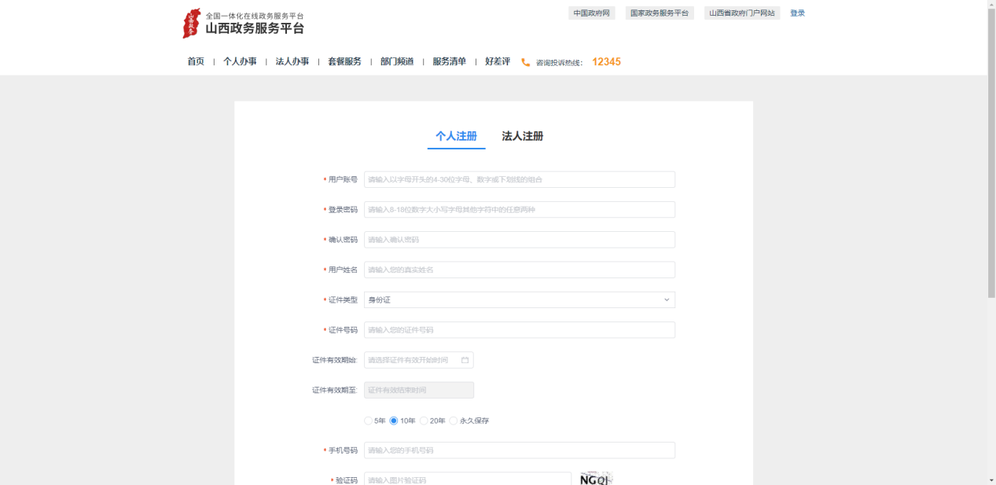

2、登录网厅
完成注册后，回到网厅首页，点击“立即登录”跳转到登录页面，如果是2020年10月12日前注册了网厅的用户，可以在旧的登录页面完成登录，新注册了政务服务网的用户，需要点击“使用第三方账号登录——政务服务网用户登录”跳转到政务服务网登录页面，完成登录后会自动跳转回网厅首页。如图所示：
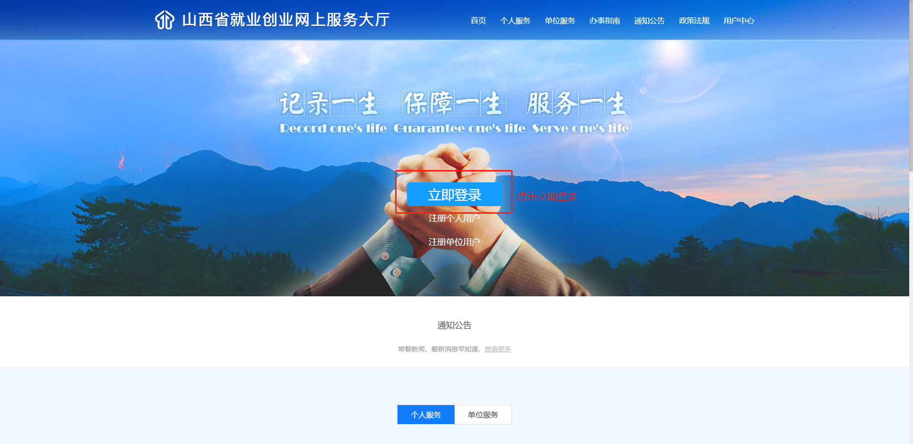
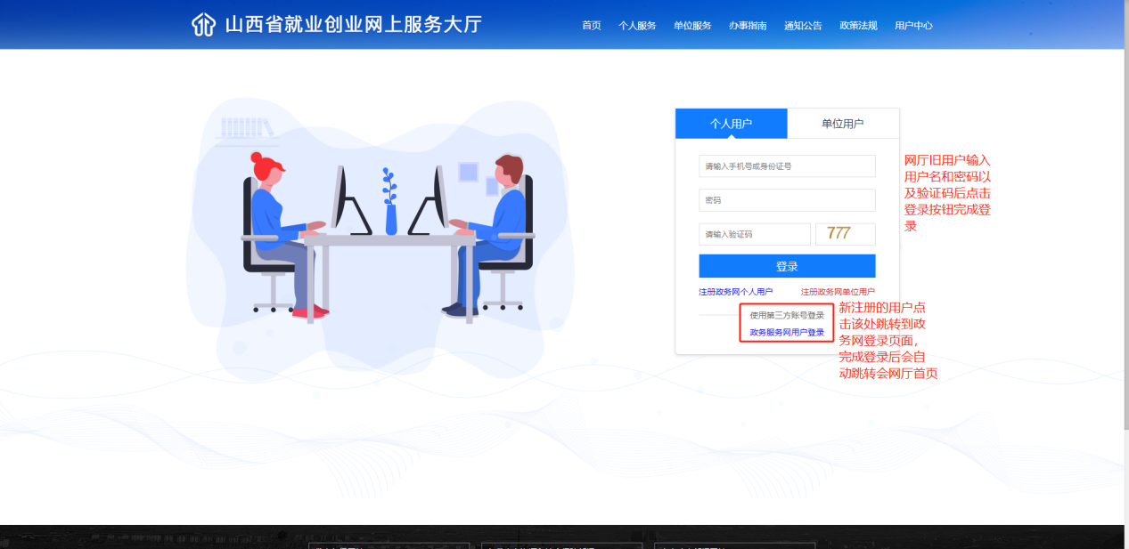
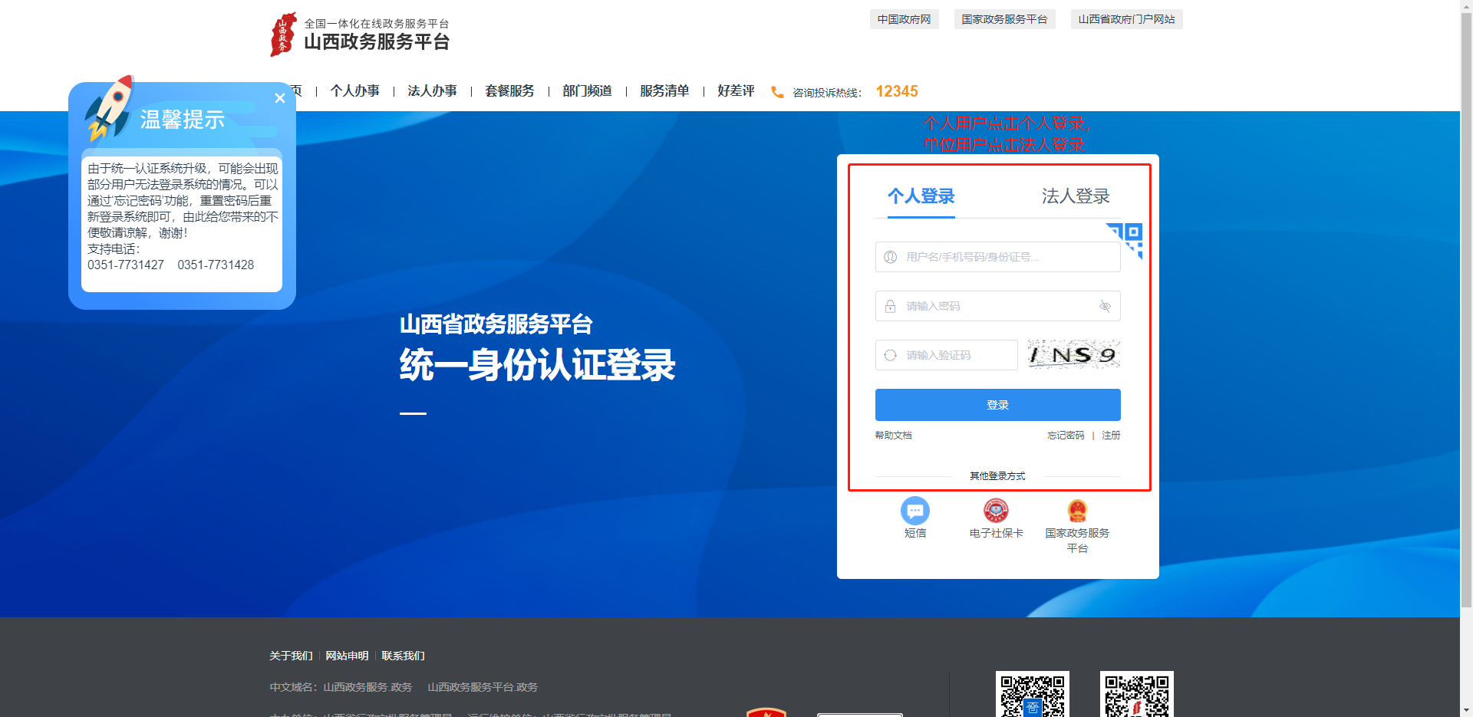

3、个人信息采集
首次登录网厅的用户，需要完成个人信息采集，采集方法为点击任一个人服务功能，会弹出立即认证的提示，点击“立即认证”按钮跳转到信息采集页面，填写带红色星号标记的必填项，上传所需附件，点击提交，之后等待人社局审核即可，人社局审核信息采集通过后，方可办理业务。如图所示：
